藍紫色蝴蝶蘭Bellina‘4N’單株特性簡介
附件一
藍紫色蝴蝶蘭Bellina‘4N’單株是利用藍紫色蝴蝶蘭原生種Phal.bellina進行多倍體誘導，經流式細胞儀檢測篩選出4倍體單株，再從中挑選雜交親和性較佳並可產出後代之優良單株。葉片長度約13.7 cm，寬度約9.5 cm，花朵橫徑約5.2 cm，縱徑約5.4 cm，生長速度較2倍體慢。夏季開花，具濃郁香氣，單梗，雜交親和性高，花型佳平整，花瓣質地厚實，花期約3個月。
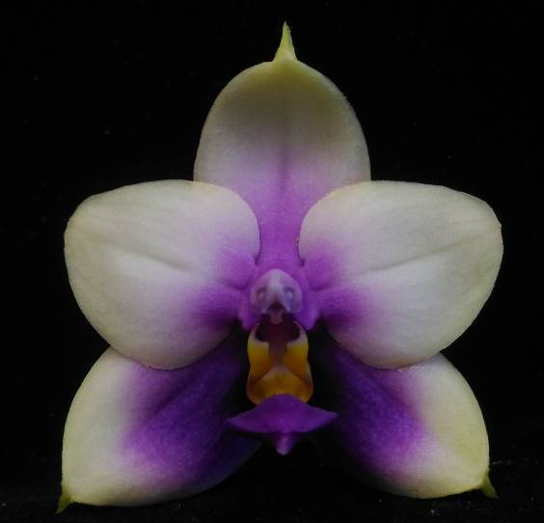
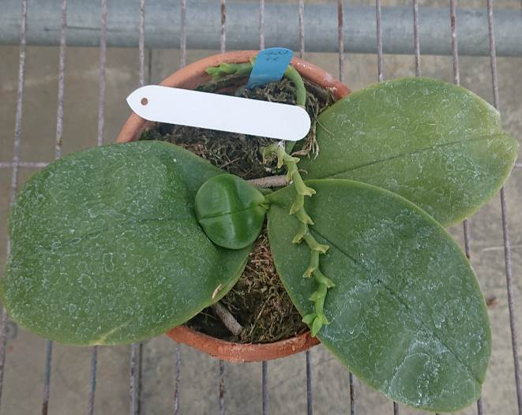

藍紫色蝴蝶蘭CYT69-1單株特性簡介
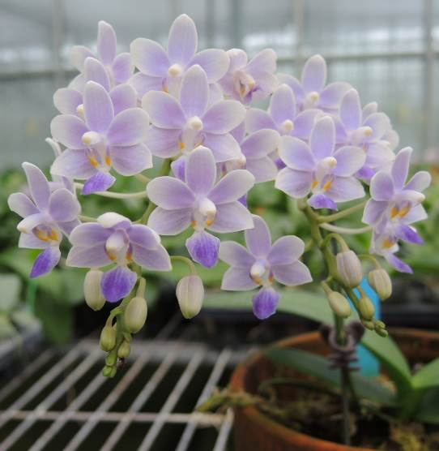
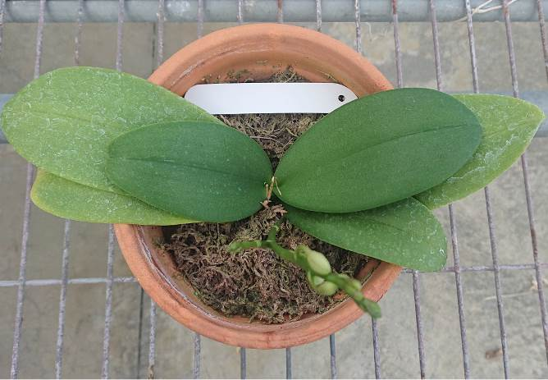
以小花蝴蝶蘭原生種Phal. equestris之白變種為父本，藍紫色蝴蝶蘭栽培種Phal. Purple Martin為母本雜交所獲得之藍紫花色優良單株。小型花，雙葉幅約27 cm，花徑約2.2 cm，株高約15 cm，淺藍紫花色，夏季開花，單梗，1-2分叉，可著花40朵以上，開花如繡球狀，不會邊開邊凋謝與不消蕾，具多花性與香氣，花期3個月以上，栽培容易。

藍紫色蝴蝶蘭CYT69-2單株特性簡介
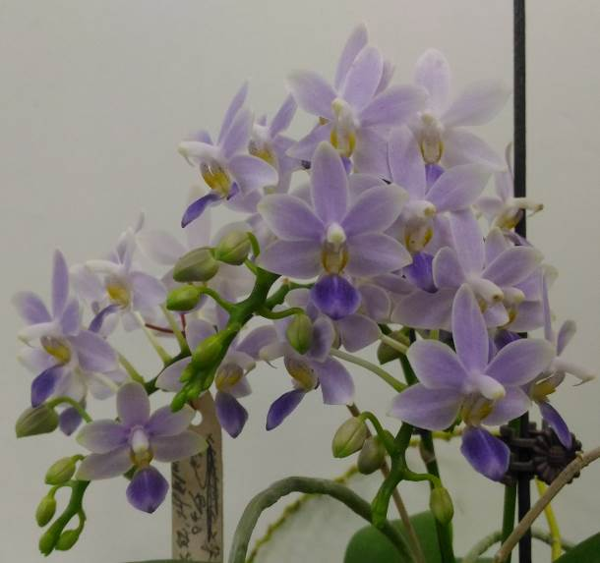
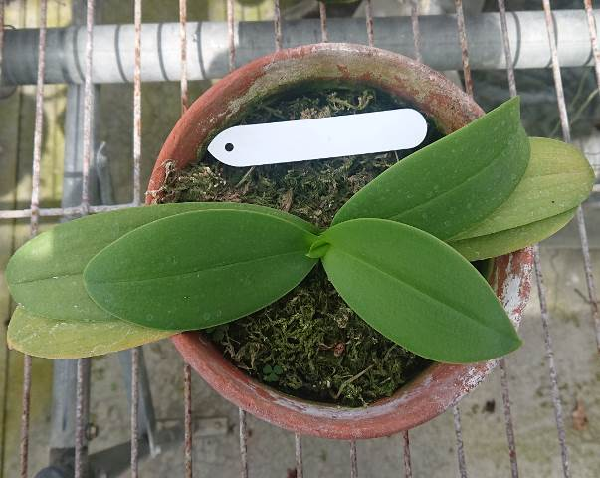
以小花蝴蝶蘭原生種Phal. equestris之白變種為父本，藍紫色蝴蝶蘭栽培種Phal. Purple Martin為母本雜交所獲得之藍紫花色優良單株。小型花，雙葉幅約25 cm，株高約45 cm，夏季開花，花徑約2.2 cm，淺藍紫花色，唇瓣藍紫色深與對比明顯，單梗，花梗3-4分叉，花梗分叉性佳，具多花性與香氣，單梗可著花60朵以上，不會邊開邊凋謝與不消蕾，花期3個月以上，栽培容易。

藍紫色蝴蝶蘭CYT142-6單株特性簡介
以蝴蝶蘭栽培種Phal. Siam Treasure為母本，篩選之商業小花白花蝴蝶蘭品種為父本雜交所獲得之藍紫花色優良單株。小型花，雙葉幅約26 cm，株高約45 cm，夏末-秋初季開花，花徑約4 cm，淺藍紫色，單梗無分叉，花梗柔軟，花序成自然瀑布形整齊排列，花梗可同時著花18朵花，不會邊開邊凋謝與不消蕾、花梗柔軟不易斷，少有之瀑布形整齊排列花序、花期3個月以上，栽培容易。
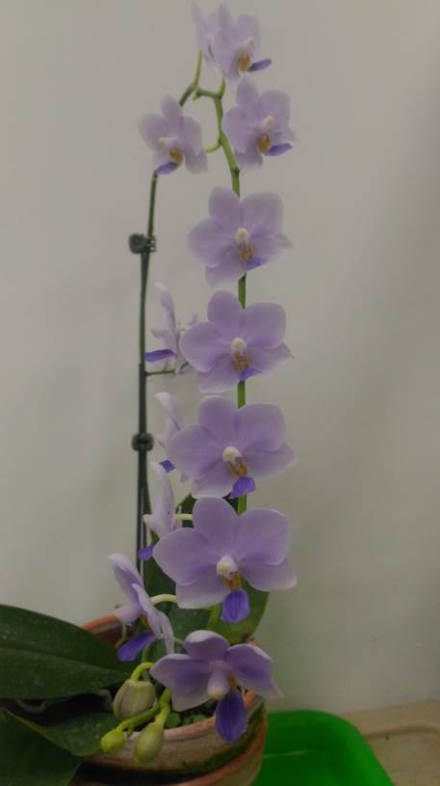
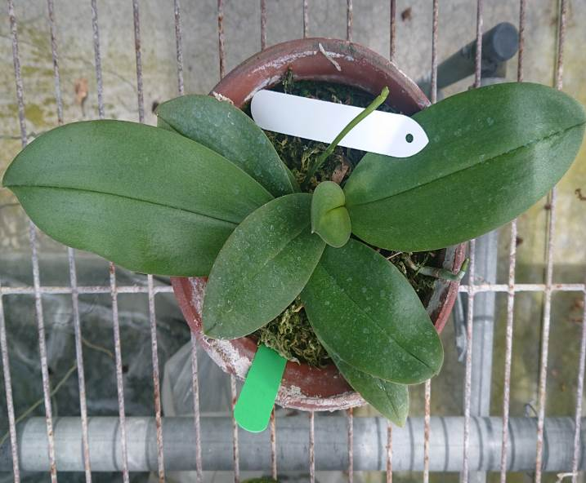

藍紫色蝴蝶蘭CYT177-5單株特性簡介
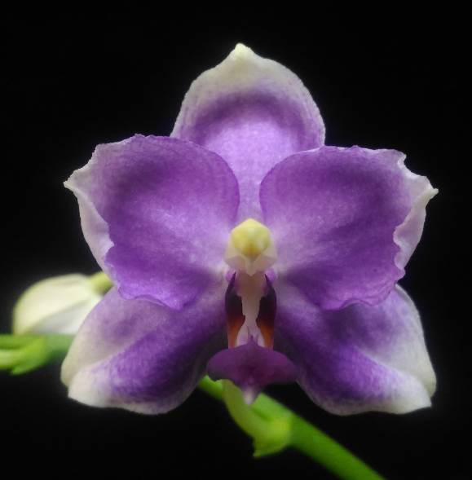
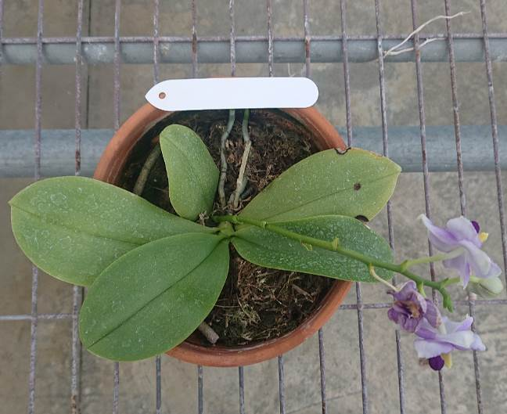
以紫紅花色小花蝴蝶蘭栽培種為母本，藍紫色蝴蝶蘭原生種Phal. violacea為父本雜交所獲得之藍紫花色優良單株。小型花，雙葉幅約27 cm，株高約16 cm，夏季開花，花徑約4 cm，淺藍紫花色，單梗無分叉，著花數約6-8朵，花形圓整，花瓣邊緣呈波浪狀，具香氣，不會邊開邊凋謝與不消蕾，花期2個月以上，栽培容易。

藍紫色蝴蝶蘭CYT191單株特性簡介
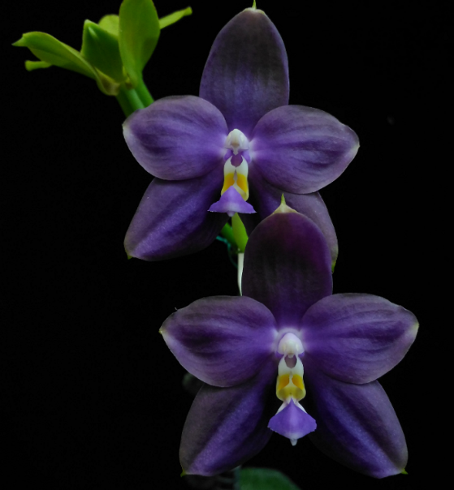
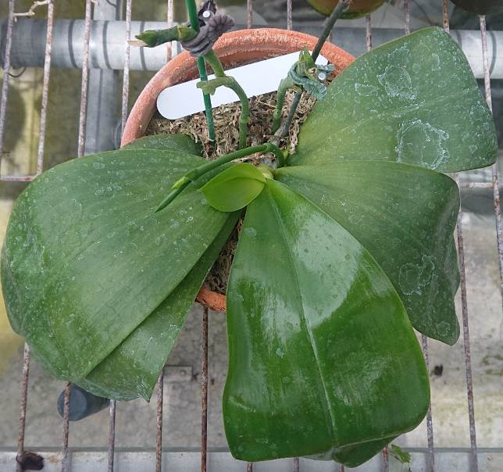
以黃綠花色蠟質花瓣之珍奇類蝴蝶蘭為母本，藍紫色蝴蝶蘭原生種Phal. violacea為父本雜交所獲得之深藍紫花色優良單株。小型花，雙葉幅約38 cm株高約17 cm，具濃郁香氣，夏季開花，花徑約5 cm，深藍紫花色，屬於珍奇類蝴蝶蘭，具雙梗性，單梗著花數4-5朵，花期約3個月，栽培容易。

藍紫色蝴蝶蘭CYT213單株特性簡介
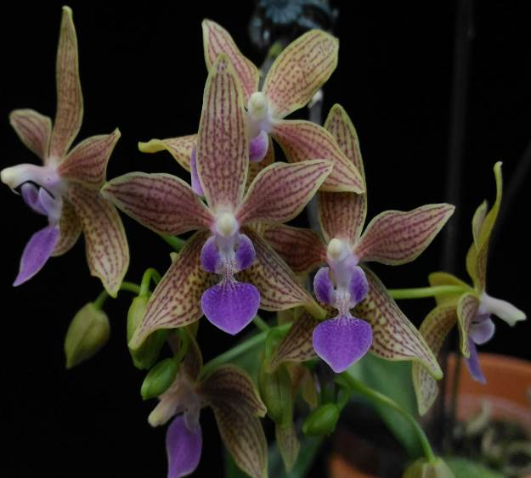
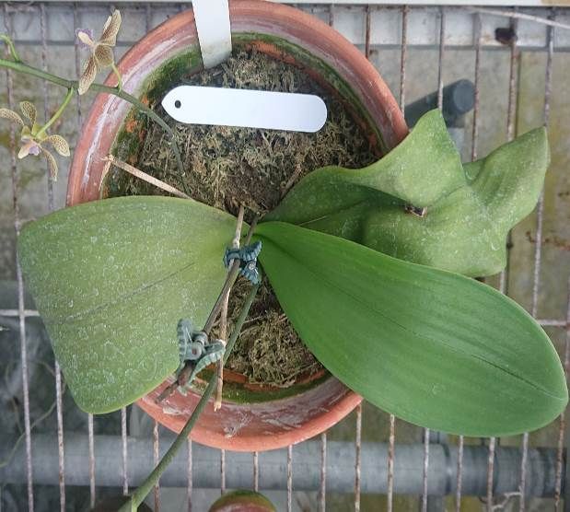
以原生種蝴蝶蘭Phal. kunstleri為母本，Phal. equestris ‘blue’為父本雜交所獲得之小花多花優良單株。小型花，雙葉幅約 47cm，株高約45 cm，夏季開花，花徑約3 cm，黃底磚紅色線條花瓣與紫色唇瓣對比明顯，單梗具分叉性，3-4分叉，著花位置較高，單梗可著花60朵以上，不會邊開邊凋謝與不消蕾，花期3個月以上。

